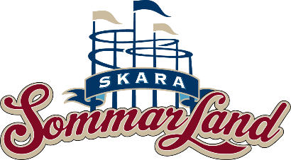
Pressmeddelande 2019-03-18

SKARA SOMMARLAND SATSAR PÅ EDUTAINMENT MED DALÉNIUM SCIENCE CENTER
Varje år erbjuder Skara Sommarland olika paket för klassresor där eleverna, och lärarna, kan uppleva parken tillsammans. I år kommer skoleleverna för första gången att få prova på olika pedagogiska tekniska utmaningar i parken, i samarbete med Dalénium Science Center.
Fredagen och lördagen den 7-8 juni kommer Dalénium Science Center att finnas på plats i parken där eleverna kan utmana varandra i olika uppdrag ute i parken eller programmera legorobotar. Vill man så går det även bra att boka en lekfull lektion på plats med någon av Dalénium Science Centers pedagoger i parken.
- Detta är ett steg för oss att erbjuda mer edutainment för skolklasser i parken och vi är väldigt glada att ha Dalénium Science Center på plats hos oss i två dagar, säger Rickard Bender, evenemangsansvarig på Skara Sommarland.
- För vår del är det ett nytt spännande samarbete som medför att vi får träffa en av våra största målgrupper - skolklasser i en annan miljö. Samarbetet med Skara sommarland skapar en ny arena för att väcka intresse för teknik och naturvetenskap, säger Annica Hansson Wallden, verksamhetschef på Dalénium Science Center.
Mer information om våra olika paket och om Dalénium Science Center hittar du på:
https://www.sommarland.se/oppettider-priser/skolresor

Kontakt Skara Sommarland
Emma Edqvist, kommunikatör
Mail: emma.edqvist@sommarland.se
Telefon: 010-708 80 14
Kontakt Dalénium Science Center
Annica Hansson Wallden, verksamhetschef
Mail: Annica.hansson.wallden@dalenium.com
Telefon: 070-371 90 58

